**ДОГОВОР ПОСТАВКИ (с монтажом) № _**

г. _______ « __ » _______ 20__ года

**Ассоциация «Хоккейный клуб «Авангард»** **(Ассоциация «ХК «Авангард»)**, именуемая в дальнейшем «**Заказчик**», в лице __________ _________________, действующ__ на основании ____________, с одной стороны,

и **______________ _______________,** именуем__ в дальнейшем «**Подрядчик**», в лице **_______________ _______________,** действующего на основании **_______________**, с другой стороны, совместно именуемые в дальнейшем «Стороны» заключили настоящий Договор о нижеследующем:

1. **ПРЕДМЕТ ДОГОВОРА** 
   1. Подрядчик обязуется в установленный Договором срок выполнить поставку оборудования, перечисленного в Спецификации к настоящему договору (далее – Оборудование), а также осуществить работы по монтажу Оборудования (далее – Работы) и сдать Заказчику результат Работ, а Заказчик обязуется принять и оплатить их в порядке, предусмотренном условиями настоящего Договора.
   2. Стороны признают настоящий Договора договором смешанного типа в понимании ст. 421 ГК РФ, который включает в себя признаки договора поставки и договора подряда.
   3. Наименование, ассортимент, количество, комплектность, Оборудования, согласованы Сторонами в Спецификации (Приложение № 1 к настоящему Договору).
2. **ЦЕНА ДОГОВОРА. ФОРМЫ И ПОРЯДОК РАСЧЕТОВ**
   1. Цена Договора определяется в соответствии с Приложением № 1 (Спецификация № 1) и Приложением № 3 (Смета) и составляет **____________________ (_________________)** рублей **__** коп, НДС не облагается в соответствии с _________", либо "в т.ч. НДС по ставке ___% - ______ руб.", либо "кроме того НДС по ставке___% - __________ руб.".
   2. Указанная цена включает в себя стоимость Работ и Оборудования, а также стоимость расходных материалов, доставку до места, погрузо-разгрузочные работы на складе Заказчика, налоги, таможенные сборы и другие обязательные платежи, которые могут взиматься на основании действующего законодательства РФ.
   3. Стоимость Работ определяется на основании Сметы, являющейся неотъемлемой частью настоящего Договора (Приложение № 3).
   4. Цена Договора не может изменяться в сторону увеличения, за исключением случаев, предусмотренных п.5.3.3 настоящего Договора.
   5. Общая стоимость Договора не может превышать денежную сумму в размере _________________.
   6. Все расчеты Сторон по настоящему Договору производятся в рублях Российской Федерации. В случае если цена Оборудования, указанная в Приложении № 1 к настоящему Договору, выражена в иностранной валюте или условных единицах, приравненных к иностранной валюте, то оплата производится по курсу Центрального Банка России на дату списания денежных средств с расчетного счета Покупателя, если иное не предусмотрено Приложением к Договору.
   7. Оплата Цены Договора по настоящему Договору осуществляется Заказчиком путем перечисления денежных средств на расчетный счет Подрядчика в следующем порядке: предоплата в размере не более 50% от Цены Договора – в течение 15 (пятнадцати) банковских дней на основании выставленного Подрядчиком счета; оставшаяся часть – в течение 15 (пятнадцати) банковских дней с момента завершения монтажа Оборудования и подписания подтверждающих документов (ТОРГ-12, УПД, Акт о приемке выполненных работ по форме Приложения № 4 к настоящему Договору) на основании выставленного счета, если иное не предусмотрено в Приложении (Спецификации).
   8. Обязательство Заказчика по оплате считается исполненным с момента списания денежных средств с расчетного счета Заказчика.
   9. Если на момент наступления срока исполнения обязательства Заказчика по оплате Работ и Оборудования Подрядчик имеет перед Заказчиком задолженность по иным обязательствам, Стороны вправе произвести зачет встречных однородных требований в порядке ст. 410 ГК РФ.
   10. Стороны договорились об исключении действия п. 5 ст. 488 ГК РФ для Оборудования, переданного по Договору. Права Заказчика по распоряжению Оборудованием после его передачи Заказчику не ограничены. Оборудование не считается находящимся в залоге.
3. **КОЛИЧЕСТВО, КАЧЕСТВО, КОМПЛЕКТНОСТЬ И ПОРЯДОК  
   ПОСТАВКИ ОБОРУДОВАНИЯ**
   1. Поставляемое по Приложению Оборудование по своему качеству и комплектности должно соответствовать государственным стандартам (ГОСТ), техническим условиям (ТУ) или другой нормативно-технической документацией применительно к каждому из видов Оборудования (его частей) и удостоверяться оригиналом сертификата качества (паспортом качества) и/или надлежаще заверенной копией сертификата (декларацией) соответствия (сертификатом соответствия российским стандартам на комплектующие к Оборудованию импортного производства, техническим паспортом) если предусмотрено, утвержденной технической документацией или указано в требованиях к Оборудованию в соответствии с Приложением к настоящему Договору.
   2. Приемка Оборудования по количеству, качеству и комплектности производится по адресу поставки представителем Покупателя, и возможна без участия представителя Поставщика, если иного не предусмотрено Спецификацией. Приемка Оборудования осуществляется путем проверки Товара на соответствие сведениям, указанным в товарно-транспортных (товаросопроводительных) документах и/или товарной накладной ТОРГ-12/УПД в соответствии с действующим законодательством РФ. Подрядчик обязан передать Заказчику, без дополнительной оплаты, относящиеся к Оборудованию документы, в том числе, технические условия, инструкции по эксплуатации (применению), ремонту и хранению Оборудования и иную необходимую документацию.
   3. Подрядчик обязан за свой счет устранить дефекты, выявленные в течение гарантийного срока или заменить Оборудование и/или его комплектующие без каких-либо затрат со стороны Заказчика, если не докажет, что дефекты возникли в результате нарушения Заказчиком правил эксплуатации и/или условий хранения Оборудования и/или его комплектующих, должным образом сообщенных Заказчику Подрядчиком. При этом гарантийный срок продлевается на то время, в течение которого Оборудование либо его комплектующие не использовались из-за обнаруженных дефектов.

Если Подрядчик не устранит дефекты Оборудования и/или не произведет замену в течение /по умолчанию/ 30 (Тридцати) календарных дней с даты направления ему Заказчиком соответствующего уведомления, Заказчик будет вправе устранить эти дефекты за счет Подрядчика без какого-либо ущерба в отношении своих прав по гарантиям, а Подрядчик обязан возместить все расходы Заказчика на проведение ремонтных работ, а также все иные расходы Заказчика, связанные с проведением указанных ремонтных работ, в течение /по умолчанию/ 30 (Тридцати) дней с даты направления ему Заказчиком уведомления об этом. Подрядчик обязуется поставить Оборудование новым, не бывшим в эксплуатации, пригодным к эксплуатации в соответствии со своим назначением.

* 1. Подрядчик гарантирует, что поставляемое Оборудование свободно от любых прав третьих лиц, не заложено, под запретом или арестом не состоит.
  2. Подрядчик гарантирует, что поставляемое Оборудование является новым (не было в употреблении, не прошло ремонт, в том числе восстановление, замену составных частей, восстановление потребительских свойств).
  3. Поставка Оборудования осуществляется Подрядчиком на склад Заказчика по адресу: 644010, Омская область, г. Омск, ул. Куйбышева, 132/3, Детский хоккейный центр «Авангард» за счет Подрядчика.
  4. Проверка комплектности, внешнего вида Оборудования производится Заказчиком в присутствии уполномоченного представителя Подрядчика.
  5. Моментом приемки Заказчиком Оборудования считается момент подписания Сторонами товарной накладной.
  6. Риски случайной гибели и/или случайного повреждения Оборудования переходят от Подрядчика к Заказчику с даты подписания Сторонами Акта сдачи-приемки выполненных Работ.
  7. В случае выявления недопоставки, некомплектности Оборудования Заказчик вправе потребовать от Подрядчика допоставить, доукомплектовать Оборудование в возможно короткий срок.
  8. В случае выявления явных (видимых при визуальном осмотре) дефектов в поставленном Оборудовании Заказчик вправе отказаться от приемки такого Оборудования и потребовать замены дефектного Оборудования в кратчайший срок. Наличие дефектов фиксируется в акте о выявленных дефектах, к которому могут прилагаться соответствующие фотографий.
  9. В случае поставки несоответствующего Оборудования или поставки неисправного, в т.ч. некондиционного оборудования, его возврат и замена осуществляется силами Подрядчика в согласованные Сторонами сроки.
  10. Возврат исправного Оборудования, при условии поставки его в соответствии с условиями настоящего Договора, настоящим Договором не предусмотрен.
  11. Подрядчик несет все расходы, связанные с транспортировкой, перегрузкой и хранением Оборудования, а также другие расходы, возникшие вследствие отправки Оборудования по неверному адресу из-за неправильной и/или несоответствующей маркировки.
  12. Подрядчик несет все расходы, возникшие из-за утраты и/или повреждения Оборудования вследствие его ненадлежащей упаковки, а также ненадлежащего размещения и крепления груза в транспортных средствах.
  13. Гарантия Подрядчика на поставляемое Оборудование по Договору устанавливается в соответствии со сроками, определяемыми паспортами и сертификатами на Оборудование, с момента приемки Сторонами выполненных Работ и ввода Оборудования в эксплуатацию.
  14. В случае нарушения Подрядчиком условия о сроке поставки более чем на 15 (Пятнадцать) календарных дней Заказчик вправе отказаться от приемки и оплаты просроченного поставкой Оборудования без объяснения каких-либо причин и возмещения Подрядчику каких-либо расходов/убытков и расторгнуть Договор в одностороннем порядке.
  15. В течение 5 (Пяти) рабочих дней с момента подписания настоящего договора Подрядчик обязуется направить  Заказчику надлежащим образом заверенные копии документов, подтверждающих полномочия лиц, уполномоченных подписывать Приложения, дополнительные соглашения к настоящему договору, акты, товаросопроводительные документы и счета-фактуры (для руководителя - документ о назначении на должность руководителя, для главного бухгалтера – приказ о назначении на должность главного бухгалтера, для иных лиц – приказ (иной распорядительный документ) по организации, доверенности от организации), а также предоставить заверенные организацией образцы подписей вышеуказанных лиц. В случае изменения перечня лиц, имеющих вышеуказанные полномочия, Подрядчик обязуется незамедлительно сообщить об этом Заказчику и предоставить указанные в настоящем абзаце документы в отношении указанных лиц.
  16. Требования к оформлению счетов-фактур:

- счета-фактуры, составляемые во исполнение обязательств Сторон по настоящему Договору, и подписанные руководителем и главным бухгалтером, должны содержать расшифровки их подписей с указанием фамилий и инициалов;

- счета-фактуры, подписанные лицами, уполномоченными на то приказом (иным распорядительным документом) по организации или доверенностью от имени организации после расшифровки подписи должны содержать реквизиты уполномочивающего документа (наименование, дата, номер);

- вместе с оригиналами счетов-фактур направляются надлежащим образом заверенные копии документов, подтверждающих полномочия лиц подписывать счета-фактуры (за исключением случаев, когда соответствующие документы были представлены ранее).

- при подписании счетов-фактур не допускается использование факсимильного воспроизведения подписи, либо иного аналога собственноручной подписи.

* 1. Если поставляемое Оборудование либо его комплектующие изготовлены за пределами таможенной территории Российской Федерации, Подрядчик гарантирует, что поставляемое Заказчику Оборудование (его комплектующие) прошло надлежащую таможенную очистку и ввезен на территорию Российской Федерации с соблюдением таможенного законодательства Российской Федерации. При этом все расходы/убытки, которые могут возникнуть у Заказчика и связанные с нарушением порядка ввоза на территорию Российской Федерации Оборудования либо его комплектующих, полностью относятся на Подрядчика, который обязуется компенсировать (возместить) соответствующие расходы/убытки Заказчику по письменному требованию Заказчика.
  2. Подрядчик гарантирует Заказчику наличие у него необходимых и достаточных прав на все объекты интеллектуальной собственности, связанные с Оборудованием, поставляемым по настоящему Договору, а также то, что Оборудование, содержащее объекты исключительных прав, ранее было введено в гражданский оборот на территории Российской Федерации правообладателем (патентообладателем) или иным лицом с разрешения правообладателя (патентообладателя). При этом все расходы/убытки, которые могут возникнуть у Заказчика в связи с использованием Оборудования, включающего охраняемые объекты интеллектуальной собственности третьих лиц, с нарушением исключительных прав третьих лиц (в том числе автора, патентообладателя) на такие объекты, полностью относятся на Подрядчика, который обязуется компенсировать (возместить) соответствующие расходы/убытки Заказчику по письменному требованию Заказчика не позднее 10 (Десяти) дней с момента предъявления такого требования.
  3. Подрядчик обязан обеспечить наличие любых экспортных лицензий и разрешений, которые необходимы или будут необходимы ему для исполнения своих обязательств по настоящему Договору в связи с требованиями любых правил или законодательных ограничений в отношении экспортных операций, включая экспортное регулирование США, Японии и Европейского союза. Подрядчик обязан письменно уведомить Заказчика о прекращении (приостановлении и т.п.) необходимых разрешений, согласований, сертификатов, лицензий и/или членства в СРО в срок не позднее 7 (Семи) календарных дней до даты истечения срока их действия или в течение 5 (Пяти) календарных дней с момента их досрочного прекращения (приостановления и т.п.).

1. **СРОКИ И ПОРЯДОК ВЫПОЛНЕНИЯ, СДАЧИ И ПРИЕМКИ РАБОТ**
   1. Срок поставки Оборудования и выполнения Работ по Договору: срок поставки Оборудования - не позднее 30 (тридцати) календарных дней с даты подписания Договора; срок выполнения Работ - не позднее 15 (пятнадцати) календарных дней с даты поставки Оборудования.
   2. Требования к выполнению работ по монтажу Оборудования:

* Работы по монтажу должны выполняться с применением подмостей, строительных лесов, промышленных альпинистов.
* Обязательно оформление Нарядов-допусков при выполнении работ высоте на каждую бригаду на период выполнения работы на данном объекте.
* Выполняемые по настоящему договору Работы должны соответствовать требованиям действующих норм, правил и иных нормативных документов, обязательных при выполнении работ, соответствующих предмету настоящего договора, в том числе следующих документов:
* Федеральный закон от 21.12.1994 г. № 69-ФЗ «О пожарной безопасности»;
* Федеральный закон от 22.07.2008 г. № 123 «Технический регламент о требованиях пожарной безопасности»;
* Федеральный закон от 30.03.1999 г. № 52-ФЗ «О санитарно-эпидемиологическом благополучии населения»;
* *Федеральный закон от 30.12.2009г № 384-ФЗ «Технический регламент о безопасности зданий и сооружений»;*
* *Правила противопожарного режима в Российской Федерации, утв. Постановлением Правительства РФ от 16 сентября 2020 г. № 1479;*
* *СНиП 12-03-2001 «Безопасность труда в строительстве. Часть 1. Общие требования», СНиП 12-04-2002 «Безопасность труда в строительстве. Часть 2. Строительное производство»;*
* *Приказ Министерства труда и социальной защиты РФ от 27 ноября 2020 г. № 833н «Об утверждении Правил по охране труда при размещении, монтаже, техническом обслуживании и ремонте технологического оборудования»;*
* *Закон Российской Федерации от 07.02.1992 № 2300-1 «О защите прав потребителей»[1];*
* *СП 73.13330.2016 «Внутренние санитарно-технические системы зданий»;*
* *СП 118.13330.2012 «Общественные здания и сооружения»;*
* *СП 71.13330.2017 Изоляционные и отделочные покрытия;*
* *Типовые строительные конструкции, изделия и узлы Серия 1.031.9-2.07 «Комплектные системы КНАУФ»,*

а также требованиям (в зависимости от применимости к предмету настоящего договора):

* *СП 76.13330.2016 «Электротехнические устройства» (Актуализированная редакция СНиП 3.05.06-85);*
* *ГОСТ Р 50571.5.52-2011/МЭК 60364-5-52:2009 Электроустановки низковольтные. Часть 5-52. Выбор и монтаж электрооборудования. Электропроводки (с Поправкой);*
* *Правил устройства электроустановок (ПУЭ), утверждёнными Министерством энергетики Российской Федерации (приказ от 8 июля 2002 г. № 204);*
* СП 31-110-2003 «Проектирование и монтаж электроустановок жилых и общественных зданий»;
* ГОСТ 12.1.030-81 ССБТ. Электробезопасность. Защитное заземление. Зануление;
* ГОСТ Р 12.0.001-2013 Система стандартов безопасности труда. Основные положения;
* *СТ СЭВ 3230-81 Электроустановки на напряжение до 1000 V переменного тока и до 1500 V постоянного тока. Общие требования по защите от поражения электрическим током;*
* СП 256.1325800.2016 «Электроустановки жилых и общественных зданий. Правила проектирования и монтажа» (Актуализированная редакция СП 31-110–2003);
* Правил по охране труда при эксплуатации холодильных установок, утв. Приказом Министерства труда и социальной защиты РФ от 23 декабря 2014 г. № 1104н;
* ГОСТ 33662.4-2015 (ISO 5149-4:2014) Холодильные системы и тепловые насосы. Требования безопасности и охраны окружающей среды. Часть 4. Эксплуатация, техническое обслуживание, ремонт и восстановление.
  1. Подрядчик обязан в течение 3 рабочих дней безвозмездно устранить дефекты и недоделки, обнаруженные при сдаче-приемке работ по монтажу и демонтажу оборудования.

**4.4** Работы выполняются иждивением Подрядчика, с использованием его технических средств и материалов.

**4.5.** При выполнении Работ Подрядчик обязан:

* Строго выполнять все указания Заказчика по поводу выполнения услуг.
* Соблюдать внутриобъектный режим, действующий у Заказчика.
* При нахождении на Объекте соблюдать необходимые мероприятия по технике безопасности, пожарной безопасности, рациональному использованию территории, охране окружающей среды.

**4.6.** Заказчик вправе во всякое время проверять ход и качество выполняемых Подрядчиком Работ, не вмешиваясь в его деятельность.

* 1. По завершении Работ Подрядчик направляет Заказчику уведомление о готовности всего объема работ к приемке.
  2. Выполненные Подрядчиком Работы считаются принятыми Заказчиком после того, как:  
     **4.8.1.** Работы завершены в полном объеме, в соответствии с Договором;  
     **4.8.2.** Сторонами подписан Акт сдачи-приемки, подтверждающий выполнение всего объема работ по Договору;  
     **4.8.3.** Заказчиком получены счета-фактуры на весь объем работ по Договору.
  3. Не позднее 3 (Трех) рабочих дней с момента завершения Работ Подрядчик направляет Заказчику 2 (Два) оригинальных экземпляра Акта о сдаче-приемке выполненных работ, счет и счет-фактуру с приложением документов первичного учета по всем понесенным затратам (копий счетов-фактур, товарно-транспортных накладных и т.п).
  4. Подрядчик направляет оригиналы документов заказным письмом с уведомлением о вручении по адресу, указанному в реквизитах настоящего Договора, либо передает его Заказчику в месте поставки.
  5. Стороны договорились, что при выполнении Работ i) риск случайной гибели, утраты или случайного повреждения Оборудования, переданного для выполнения Работ, несет Подрядчик. ii) риск случайной гибели или случайного повреждения результата выполненной Работы до ее Приемки Заказчиком несет Подрядчик; также Подрядчик несет риск случайной гибели предоставленных ему/используемых им материалов.
  6. Вне зависимости от иных положений настоящего Договора Исполнитель не вправе ссылаться на непредоставление Заказчиком каких-либо документов и сведений, а также отсутствие какого-либо содействия со стороны Заказчика в соответствии со статьями 405 и 718 Гражданского кодекса Российской Федерации как на основание для продления сроков производства работ, изменения Договорной цены или получения какой-либо дополнительной оплаты Исполнителю, освобождения Исполнителя от ответственности за неисполнение или просрочку исполнения своих обязательств, за исключением случаев:
     1. непредоставления Заказчиком доступа на территорию Объекта для сотрудников Исполнителя,
     2. немотивированного отказа Заказчика от приемки результатов работ, либо игнорирование требований Исполнителя о такой приемке.
  7. Подписывая настоящий Договор, Исполнитель заверяет и гарантирует, что получил все необходимые для выполнения Работ по настоящему Договору документы и сведения.
  8. Вне зависимости от иных положений настоящего Договора Заказчик вправе отказать в переносе сроков производства Работ в случае, если:
     1. Необходимость продления сроков вызвана нарушением Исполнителем своих обязательств по Договору, в том числе некачественным выполнением Работ, небрежностью Исполнителя.
     2. Обстоятельства, на которые ссылается Исполнитель как на основание для продления сроков, не находятся в прямой причинно-следственной связи с необходимостью продления сроков, то есть не влекут задержку Работ.
     3. Исполнитель не принял разумных мер для минимизации задержек, вызванных обстоятельствами, на которые Исполнитель ссылается как на основание для продления сроков, в том числе посредством изменения последовательности, технологии, или способа производства Работ. Любое требование Исполнителя о переносе сроков сокращается на срок, который Исполнитель мог сократить, если бы принял зависящие от него меры по минимизации просрочки.
     4. Имеются иные обстоятельства, находящиеся в контроле или в ответственности Исполнителя, которые также ведут к необходимости продления сроков. Любое требование Исполнителя о переносе сроков сокращается на срок просрочки, в которой виноват Исполнитель.
  9. Настоящий Договор считается выполненным после приемки Сторонами выполненных Работ и урегулирования всех расчетов между Сторонами.

1. **ПРАВА И ОБЯЗАННОСТИ СТОРОН**
   1. **Обязанности Подрядчика:**
      1. Поставить Оборудование в соответствии с условиями настоящего Договора.
      2. Сдать в установленном порядке полный объем выполненных Работ Заказчику, обеспечив их качественное выполнение в сроки, указанные в настоящем Договоре.
      3. Выполнить Работы инструментами, механизмами и материалами, которые соответствуют действующим на территории Российской Федерации стандартам, техническим условиям, нормам и правилам, проектной документации и имеют гигиенические, противопожарные сертификаты, технические паспорта и т.д.
      4. Немедленно известить Заказчика в письменной форме и приостановить Работы до получения от него указаний при обнаружении не зависящих от Подрядчика обстоятельств, угрожающих годности и прочности результатов выполненных Работ.
      5. При выполнении Работ не раскрывать третьим лицам информацию, ставшую ему известной в процессе выполнения Работ, в частности, относящуюся к предмету настоящего Договора, ходу его исполнения, характеру и объему выполняемых Работ, ходу их выполнения, полученным результатам и условиям их оплаты. Данная информация является конфиденциальной.
      6. В случае обнаружившейся необходимости проведения дополнительных работ, не включенных в данный Договор, Подрядчик обязан письменно известить Заказчика о такой необходимости и цене дополнительных работ. Подрядчик вправе приступить к выполнению таких дополнительных работ только с письменного разрешения Заказчика и согласия последнего оплатить дополнительные работы, что оформляется дополнительным соглашением к настоящему Договору, в ином случае выполненные Подрядчиком работы, оплате не подлежат.
      7. Произвести Работы строго с привлечением квалифицированного персонала с соответствующими допусками по видам выполняемых работ, после проведения соответствующих инструктажей.
      8. При производстве Работ строго следовать указаниям представителей Заказчика, касающихся безопасности проведения работ, правил поведения на Объекте, правил производства работ, иных условий безопасного и разумного выполнения работ, предписанных Заказчиком.
      9. Обеспечить выполнение на объекте Заказчика необходимых мероприятий по охране труда, охране окружающей среды, промышленной и пожарной безопасности. В случае неисполнения настоящего пункта – нести ответственность в соответствии с Договором и действующим законодательством.
      10. При производстве Работ по настоящему договору строго соблюдать санитарно-эпидемиологические требования, касающиеся предотвращения распространения новой коронавирусной инфекции (COVID-19), в том числе: обеспечить перед началом производства Работ прохождение персоналом Подрядчика термометрии с занесением данных по каждому лицу в журнал. Лица, имеющие повышенную температуру тела либо признаки простудного заболевания, к оказанию услуг не допускаются.
      11. Контролировать наличие у персонала Подрядчика медицинских противопоказаний к осуществлению деятельности, касающейся предмета настоящего Договора, с учетом требований по борьбе и профилактике с новой коронавирусной инфекции (COVID-19) и иных нормативных правовых актов Российской Федерации.
   2. **Обязанности Заказчика:**
      1. Производить своевременную оплату, в соответствии с положениями Договора, при условии своевременного выполнения Подрядчиком своих обязательств по Договору.
      2. В установленном Договором порядке принять от Подрядчика Оборудование, результаты выполненных Работ.
      3. При наличии необходимости и технической возможности предоставить Подрядчику точки подключения к инженерным сетям.
      4. По письменному уведомлению Подрядчика принимать безотлагательные меры по устранению причин задержек и приостановок Работ, произошедших по вине Заказчика.
   3. **Права Заказчика:**
      1. Требовать устранения Подрядчиком недостатков в Оборудовании и/или в Работах.
      2. Расторгнуть настоящий Договор в любое время по основаниям, предусмотренным настоящим Договором и законодательством Российской Федерации.
      3. Заказчик имеет право вносить изменения и дополнения в объемы Работ. В случае необходимости внесения изменений Заказчик направляет в адрес Подрядчика письменное уведомление о соответствующих изменениях. Любые изменения оформляются дополнительным соглашением, подписанным сторонами.
      4. Осуществлять контроль за ходом выполнения Работ, качества выполняемых Работ, оборудования и материалов.
      5. Отказаться от приемки результата Работ в случае обнаружения недостатков, которые исключают возможность использования результатов работ в соответствии с их назначением.
2. **ГАРАНТИЯ КАЧЕСТВА РЕЗУЛЬТАТОВ РАБОТЫ**
   1. Подрядчик несет ответственность за выполнение Работ согласно условиям настоящего Договора. Стороны исходят из того, что все материалы и оборудование, используемые для производства Работ по Договору, будут надлежащего качества, если иное не будет согласовано сторонами в письменном виде. Подрядчик гарантирует, что качество Работ, вспомогательных материалов, оборудования, используемых Подрядчиком будет соответствовать требованиям и условиям Договора, СНиП, иным нормам и правилам, регулирующим производство таких видов работ.
   2. Гарантия Подрядчика на Работы по Договору составляет не менее 18 (восемнадцати) календарных месяцев с момента окончания производства Работ и передачи ее результата Заказчику.
   3. Наличие недостатков в результатах выполненных Работ фиксируется двусторонним актом.
   4. Устранение недостатков в ходе приемки Работ, либо в период гарантийной эксплуатации Объекта осуществляется Подрядчиком в сроки, согласованные Сторонами.

**6.5.** Подрядчик гарантирует, что:

* + методы и формы оказания услуг/выполнения работ, также, как и применяемые им методики являются добросовестными, отвечают требованиям Заказчика к качеству и содержанию результатов работ, отвечают требованиям законодательства о защите персональных данных, об интеллектуальной собственности и других нормативно-правовых актов;
  + в процессе оказания услуг/выполнения работ не будут использованы запрещенные или ограниченные к использованию методы и информация;
  + выполнение Подрядчиком обязательств по настоящему Договору не приведет к нарушению авторских, смежных или любых других прав третьих лиц, включая гарантию наличия согласия на обработку персональных данных лиц, информация о которых может как использоваться при оказании услуг/выполнении работ, так и содержаться в отчётной документации;
  + у Подрядчика имеется необходимое для качественного и своевременного выполнения работ по настоящему Договору количество персонала, оборудования, ПО и иных ресурсов.

1. **ОТВЕТСТВЕННОСТЬ СТОРОН**
   1. За неисполнение или ненадлежащее исполнение обязательств по настоящему Договору Стороны несут ответственность в соответствии с действующим законодательством Российской Федерации.
   2. В случае нарушения Подрядчиком сроков поставки Оборудования, сроков выполнения Работ, Заказчик вправе потребовать от Подрядчика уплаты пени в размере 0,1 (Одной десятой) % от цены договора за каждый день просрочки. Пеня начисляется за каждый день просрочки исполнения Заказчиком обязательства, предусмотренного настоящим Договором, начиная со дня, следующего после дня истечения установленного договором срока исполнения обязательства.
   3. В случае нарушения Заказчиком сроков оплаты выполненных Работ Подрядчик вправе потребовать от Заказчика уплаты пени в размере 0,1 (Одной десятой) % от цены договора за каждый день просрочки, при этом сумма пени не может превышать 10 (Десять) % стоимости Договора. Пеня начисляется за каждый день просрочки исполнения Заказчиком обязательства, предусмотренного настоящим Договором, начиная со дня, следующего после дня истечения установленного договором срока исполнения обязательства.
   4. В случае нарушения Подрядчиком сроков выполнения Работ, предусмотренных п. 4.1 настоящего договора, Заказчик вправе удержать неустойку, начисленную в размере, установленном п. 7.3 настоящего договора, из суммы, подлежащей уплате за Работы.
   5. Риск случайной гибели, повреждения технических средств и материалов Подрядчика в течение всего срока действия Договора несет Подрядчик.
   6. Подрядчик несет полную ответственность за соблюдение правил пожарной и электробезопасности, а также за соблюдение норм охраны труда при выполнении Работ.
   7. Подрядчик несет полную ответственность за жизнь и здоровье физических лиц, привлеченных для выполнения Работ.
   8. Подрядчик несет все риски перед третьими лицами и государственными органами, связанные с оказанием им работ и услуг Заказчику по настоящему Договору, в том числе и в части соблюдения требований Регламента Континентальной хоккейной лиги, нормативных правовых актов РФ. Подрядчик обязуется при предъявлении претензий, штрафов, иных требований к Заказчику, возместить Заказчику возникшие у него убытки в 100% размере в течение 5 (пяти) дней после перенаправления Заказчиком соответствующих документов.
   9. Если Заказчик, своими виновными действиями повредит имущество, принадлежащее Подрядчику, то он обязуется по требованию Заказчика произвести соответствующий ремонт поврежденного имущества.
   10. Если при приемке Оборудования Заказчиком будет обнаружено и зафиксировано надлежащим образом, что Оборудование поставлено с нарушением требований по качеству и/или комплектности, Заказчик вправе потребовать от Подрядчика уплаты штрафа в размере <10>% общей цены Оборудования, а также возмещения всех понесенных Заказчиком убытков. Оплата штрафа не исключает требования Заказчика о замене некачественного Оборудования Оборудованием надлежащего качества; требования о полной комплектации Оборудования.
   11. Уплата штрафных санкций не освобождает Стороны от обязательств по настоящему Договору.
   12. Стороны согласовали, что Подрядчик не будет иметь прав, предусмотренных статьей 712 ГК РФ.
2. **СРОК ДЕЙСТВИЯ И ПОРЯДОК ИЗМЕНЕНИЯ И РАСТОРЖЕНИЯ ДОГОВОРА**
   1. Договор вступает в силу с момента его заключения и действует до выполнения Сторонами принятых обязательств.
   2. Все изменения и дополнения к настоящему Договору действительны в случае, если они совершены в письменной форме путем составления Дополнительного соглашения и подписаны обеими Сторонами.
   3. Договор может быть расторгнут в двухстороннем порядке по письменному соглашению между Заказчиком и Подрядчиком.
   4. Сторона не несет ответственности перед другой стороной за ущерб, вызванный временной приостановкой работ не по ее вине.
3. **ФОРС-МАЖОРНЫЕ ОБСТОЯТЕЛЬСТВА**
   1. Стороны освобождаются от ответственности за неисполнение или ненадлежащее исполнение обязательств по настоящему Договору в случае возникновения обстоятельств непреодолимой силы (форс-мажор), которые ни одна из Сторон была не в состоянии предвидеть и/или предотвратить разумными мерами, и которые повлияли на исполнение Сторонами своих обязательств по настоящему Договору.
   2. К обстоятельствам непреодолимой силы относятся события, на которые Стороны не могут оказать влияния и за возникновение которых они не несут ответственности, в том числе, но, не ограничиваясь, эпидемии, пандемии, землетрясения, наводнения, ураганы и другие стихийные бедствия, войны, военные действия, пожары, аварии, постановления или распоряжения органов государственной власти и управления, в том числе принимаемые органами государственной власти и местного самоуправления меры по ограничению распространения новой коронавирусной инфекции (COVID-19), а также временные правила поведения при введении режима повышенной готовности или чрезвычайной ситуации, к которым относятся, в частности: запрет на передвижение транспортных средств, ограничение передвижения физических лиц, приостановление деятельности предприятий и учреждений, отмена и перенос массовых мероприятий, введение режима самоизоляции граждан.
   3. Сторона, которая не в состоянии выполнить свои обязательства по настоящему Договору в силу возникновения обстоятельств непреодолимой силы, обязана в течение 3 (Трех) рабочих дней информировать другую Сторону о наступлении таких обстоятельств в письменной форме и сообщить данные о характере обстоятельств, дать оценку их влияния на исполнение и возможный срок исполнения обязательств по настоящему Договору.
   4. Не извещение и/или несвоевременное извещение другой Стороны согласно п. 8.3 настоящего Договора влечет за собой утрату Стороной права ссылаться на эти обстоятельства.
   5. Подтверждением наличия и продолжительности действия обстоятельств непреодолимой силы будут являться сертификаты (свидетельства), выданные Торгово-промышленной палатой, расположенной по месту нахождения Заказчика, и/или Подрядчика, и/или места возникновения/существования обстоятельств непреодолимой силы.
   6. Если подобные обстоятельства продлятся более 30 (Тридцати) дней, то любая из Сторон вправе расторгнуть настоящий Договор в одностороннем порядке, известив об этом другую Сторону не менее чем за 5 (Пять) дней до даты предполагаемого расторжения. В случае такого расторжения Договора ни одна из Сторон не вправе требовать от другой Стороны возмещения связанных с этим убытков/расходов.
   7. Неисполнение обязательств, связанных с поставкой Оборудования, вызванное действием санкций, не рассматривается Сторонами в качестве обстоятельства непреодолимой силы (форс-мажора) и считается недопустимым односторонним отказом Подрядчика от исполнения своих обязательств по Договору. Под санкциями стороны понимают официальный законодательный акт органа государственной власти страны (объединения стран) одной из Сторон Договора либо их контрагентов (за пределами РФ), прямо или косвенно ограничивающий либо запрещающий исполнение одной Стороной своих обязательств в рамках Договора.
   8. Подрядчик обязан предварительно согласовать с Заказчиком логистику доставки Оборудования до пункта назначения, если в соответствии с условиями договора такая доставка является обязанностью Поставщика. В случае несогласования логистики доставки с Заказчиком риски неисполнения доставки в срок, утери груза при транспортировке Оборудования через страны, на территории которых ведутся военные действия любого характера, не могут быть приняты в качестве форс-мажора и полностью относятся на Подрядчика.
4. **КОНФИДЕНЦИАЛЬНОСТЬ**
   1. Каждая из Сторон обязана обеспечить защиту конфиденциальной информации, ставшей доступной ей в рамках настоящего Договора, от несанкционированного использования, распространения или публикации.
   2. По взаимному согласию Сторон в рамках настоящего Договора конфиденциальной признается конкретная информация, касающаяся предмета Договора, хода его выполнения, и носящая гриф «конфиденциально».
   3. Подрядчик может передавать полученную конфиденциальную информацию по настоящему Договору третьим лицам только по письменному согласованию с Заказчика на следующих условиях:

- Третьи лица могут использовать полученную конфиденциальную информацию только в рамках оказания услуг, проводимых на договорной основе между Заказчиком и Подрядчиком;

- Подрядчик гарантирует соблюдение третьими лицами условий конфиденциальности настоящего Договора

* 1. Обязательства по обеспечению защиты конфиденциальной информации действуют в течение всего срока действия Договора, а также в течение 3 (трех) лет после его окончания или расторжения.
  2. Условия настоящей статьи не распространяются на случаи предоставления конфиденциальной информации третьим лицам, если такое предоставление произошло в результате запроса участников/членов/учредителей Заказчика, их аудиторов, страховщиков, юридических консультантов и/или является обязательным в соответствии с законодательством Российской Федерации.
  3. В случае выявления нарушений вышеуказанных положений Заказчик уведомляет об этом Подрядчика, и Подрядчик обязан незамедлительно устранить выявленные нарушения и/или обеспечить незамедлительное устранение нарушений лицами, перечисленными выше.

1. **ПРОЧИЕ УСЛОВИЯ**
   1. Об изменении реквизитов стороны извещают друг друга в течение 10 (Десяти) дней с момента изменения реквизитов. Риск отрицательных последствий, возникший в результате не извещения о таком изменении, несет сторона, реквизиты которой изменились.
   2. Все устные и письменные соглашения между сторонами, которые имели место до подписания настоящего Договора, теряют силу после его подписания.
   3. Любая договоренность между сторонами, влекущая за собой новые обязательства, которые не предусмотрены Договором, должна быть оформлена в виде дополнительного соглашения к Договору, если иное прямо не предусмотрено в нем.
   4. Все изменения и дополнения к Договору действительны, если они совершены в письменном виде и подписаны надлежаще уполномоченными представителями сторон.
   5. Ни одна из сторон не вправе передавать свои обязательства по настоящему Договору третьим лицам без письменного согласия другой стороны.
   6. Все извещения, уведомления должны производиться сторонами в письменном виде. Передача осуществляется по почте заказной корреспонденцией, либо вручением лично в руки представителю стороны с получением расписки в получении.
   7. Все вопросы, не предусмотренные настоящим Договором, регулируются нормами действующего законодательства Российской Федерации.
   8. Сторонами предусматривается обязательный досудебный (претензионный) порядок урегулирования споров, возникающих в связи с исполнением или толкованием Договора. Претензия направляется стороне в предусмотренном Договором порядке. Ответ должен быть дан в течение 10 (Десяти) банковских дней. При невозможности урегулирования спора таким путем, вопрос передается на рассмотрение Арбитражного суда по месту нахождения ответчика.
   9. Настоящий Договор составлен на русском языке, в двух экземплярах, имеющих равную юридическую силу, по одному для каждой из сторон.
   10. Все приложения настоящего Договора являются его неотъемлемой частью.
   11. Любые изменения условий настоящего договора должны быть согласованы Сторонами и оформлены дополнительными соглашениями к настоящему договору.
2. **ПРИЛОЖЕНИЯ**
   1. Приложение № 1 – Форма «Спецификация»
   2. Приложение № 2 – «Техническое задание на монтаж Оборудования»
   3. Приложение № 3 – «Смета на выполнение работ»
   4. Приложение № 4 – Форма Акта сдачи-приема выполненных работ.
3. **РЕКВИЗИТЫ СТОРОН**

|  |  |
| --- | --- |
| **ЗАКАЗЧИК:** | **ПОДРЯДЧИК:** |
| **Ассоциация «Хоккейный клуб «Авангард»** |  |
| Адрес юридический: 644010, г. Омск, ул. Куйбышева, 132, корп. 3  Адрес почтовый: 644010, г. Омск, ул. Куйбышева, 132, корп. 3  тел: (3812) 707-125  ИНН/КПП 5504087088/550401001  ОГРН 1035507031284  Р/сч: 40703810845000100326  Омское отделение № 8634 ПАО Сбербанк России г. Омск  БИК 045209673  К/сч: 30101810900000000673  e-mail: info@hc-avangard.com |  |
| ___________________(должность)  __________________ _______________, действующий на основании /Устава/Доверенности №_/  М.П. | _________________(должность)  _________________ _______________ действующий на основании /Устава/Доверенности №_/  М.П. |

**Приложение № 1 от «_____» _________ 20 __ г.**

**к Договору поставки (с монтажом) № _____ от «_____»__________20__ г.**

**ФОРМА**

**СПЕЦИФИКАЦИЯ №__**

**Ассоциация «Хоккейный клуб «Авангард»**, именуемая в дальнейшем «Заказчик», в лице <____________________________>, действующ__ на основании ______________, с одной стороны, и <________________________ «___________________» (_________________ «______________»)>, именуемое в дальнейшем «Подрядчик», в лице <___________________________________>, действующего на основании <______________>, с другой стороны, именуемые в дальнейшем совместно «Стороны», а по отдельности «Сторона», заключили настоящее приложение, именуемое в дальнейшем «Приложение», к вышеуказанному Договору о нижеследующем:

1. Подрядчик поставляет и передает в собственность Заказчика следующее Оборудование:

|  |  |  |  |  |  |  |
| --- | --- | --- | --- | --- | --- | --- |
| **№**  **п/п** | **Наименование Оборудования** | **Ед. изм.** | **Кол-во** | **Сумма, ед., с НДС** | **Сумма всего, с НДС** | **Место поставки** |
|  |  |  |  |  |  |  |
| **ИТОГО** | |  |  |  |  |  |

ИТОГО: _____________ (*____________________),* НДС не облагается в соответствии с _________", либо "в т.ч. НДС по ставке ___% - ______ руб.", либо "кроме того НДС по ставке___% - __________ руб.".

1. **Условия поставки:**
   1. Пункт назначения: 644010, Омская область, г. Омск, ул. Куйбышева, 132/3, Детский хоккейный центр «Авангард».
   2. Срок поставки Оборудования по настоящему Приложению: не более 30 (тридцати) календарных дней с момента подписания Приложения. Возможна досрочная поставка, но не ранее получения уведомления от Покупателя о готовности к приемке Оборудования.
2. **Условия оплаты:**
   1. Срок и порядок оплаты Оборудования по настоящему Приложению определяется в соответствии с пунктом 2.7 Договора.
3. Во всем остальном, что не предусмотрено настоящим Приложением, для Сторон будут обязательными условия Договора.
4. Настоящее Приложение составлено в двух экземплярах, по одному для каждой из Сторон, оба экземпляра имеют равную юридическую силу.

**ПОДПИСИ СТОРОН:**

|  |  |
| --- | --- |
| От Заказчика  <____________ /__________/> | От Подрядчика  <____________ /__________/> |

**ФОРМА СОГЛАСОВАНА**

|  |  |
| --- | --- |
| От Заказчика  <____________ /__________/> | От Подрядчика  <____________ /__________/> |

**Приложение № 2 от «_____» _________ 20 __ г.**

**к Договору поставки (с монтажом) № _____ от «_____»__________20__ г.**

**Техническое задание на монтаж Оборудования**

Работы по монтажу должны выполняться с применением подмостей, строительных лесов, промышленных альпинистов.

Обязательно оформление Нарядов-допусков при выполнении работ высоте на каждую бригаду на период выполнения работ.

Выполняемые работы должны соответствовать требованиям действующих норм, правил и иных нормативных документов, обязательных при выполнении работ, соответствующих предмету настоящего договора, в том числе следующих документов:

* Федеральный закон от 21.12.1994 г. № 69-ФЗ «О пожарной безопасности»;
* Федеральный закон от 22.07.2008 г. № 123 «Технический регламент о требованиях пожарной безопасности»;
* Федеральный закон от 30.03.1999 г. № 52-ФЗ «О санитарно-эпидемиологическом благополучии населения»;
* Федеральный закон от 30.12.2009г № 384-ФЗ «Технический регламент о безопасности зданий и сооружений»;
* Правила противопожарного режима в Российской Федерации, утв. Постановлением Правительства РФ от 16 сентября 2020 г. № 1479;
* СНиП 12-03-2001 «Безопасность труда в строительстве. Часть 1. Общие требования»;
* СНиП 12-04-2002 «Безопасность труда в строительстве. Часть 2. Строительное производство»;
* Приказ Министерства труда и социальной защиты РФ от 27 ноября 2020 г. № 833н «Об утверждении Правил по охране труда при размещении, монтаже, техническом обслуживании и ремонте технологического оборудования»;
* Закон Российской Федерации от 07.02.1992 № 2300-1 «О защите прав потребителей»;
* СП 73.13330.2016 «Внутренние санитарно-технические системы зданий»;
* СП 118.13330.2012 «Общественные здания и сооружения»;
* СП 71.13330.2017 Изоляционные и отделочные покрытия;
* Типовые строительные конструкции, изделия и узлы Серия 1.031.9-2.07 «Комплектные системы КНАУФ»,
* СП 76.13330.2016 «Электротехнические устройства» (Актуализированная редакция СНиП 3.05.06-85);
* ГОСТ Р 50571.5.52-2011/МЭК 60364-5-52:2009 Электроустановки низковольтные. Часть 5-52. Выбор и монтаж электрооборудования. Электропроводки (с Поправкой);
* Правила устройства электроустановок (ПУЭ), утверждёнными Министерством энергетики Российской Федерации (приказ от 8 июля 2002 г. № 204);
* ГОСТ 12.1.030-81 ССБТ. Электробезопасность. Защитное заземление. Зануление;
* ГОСТ Р 12.0.001-2013 Система стандартов безопасности труда. Основные положения;
* СТ СЭВ 3230-81 Электроустановки на напряжение до 1000 V переменного тока и до 1500V постоянного тока. Общие требования по защите от поражения электрическим током;
* СП 256.1325800.2016 «Электроустановки жилых и общественных зданий. Правила проектирования и монтажа» (Актуализированная редакция СП 31-110–2003);
* Правила по охране труда при эксплуатации холодильных установок, утв. Приказом Министерства труда и социальной защиты РФ от 23 декабря 2014 г. № 1104н;
* ГОСТ 33662.4-2015 (ISO 5149-4:2014) Холодильные системы и тепловые насосы.
* Требования безопасности и охраны окружающей среды. Часть 4. Эксплуатация, техническое обслуживание, ремонт и восстановление.

**Схема расположения и изображения с камер системы «Видеогол»**

1. Схема расположения камер на ледовой арене (вид сверху):

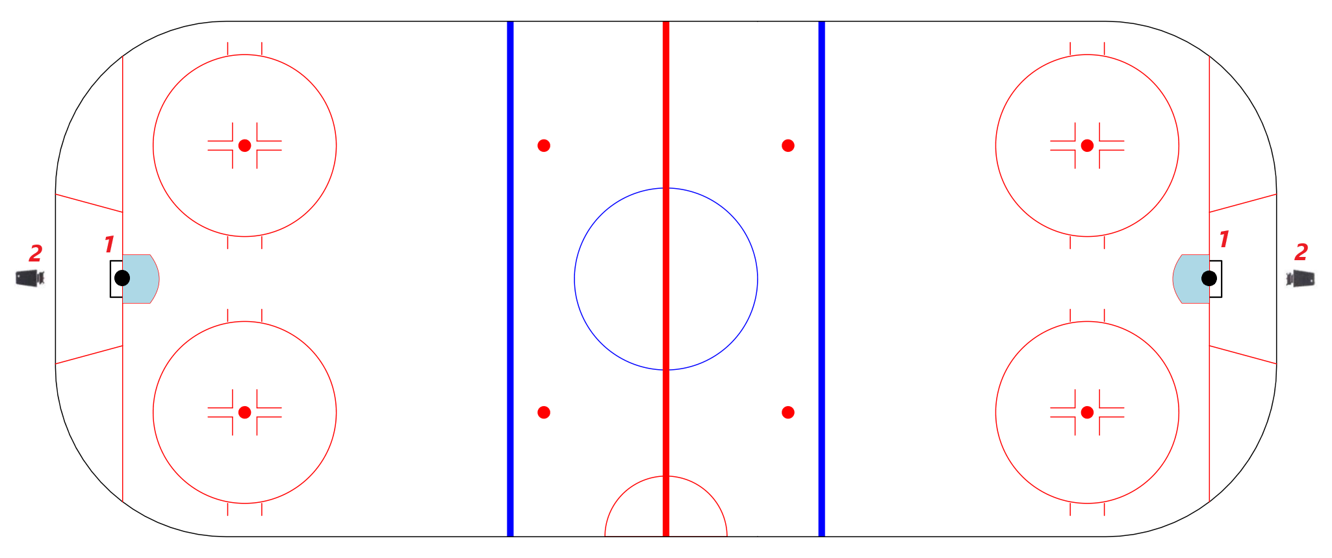

1 – камера над воротами

2 – камера за воротами

2. Схема расположения камер над воротами и за воротами (вид сверху):

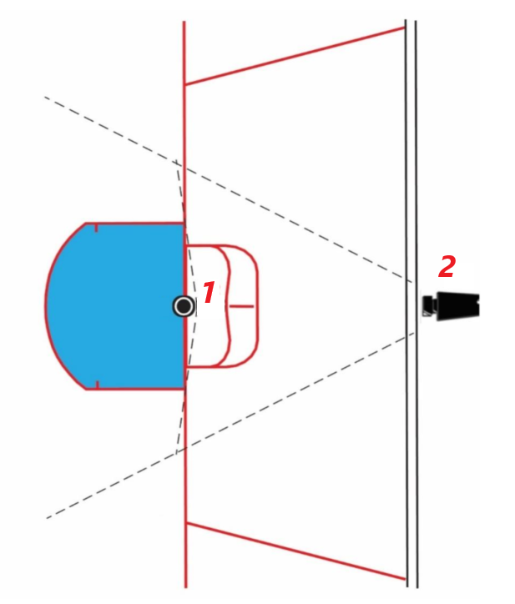

3. Схема расположения камер над воротами и за воротами (вид сбоку):

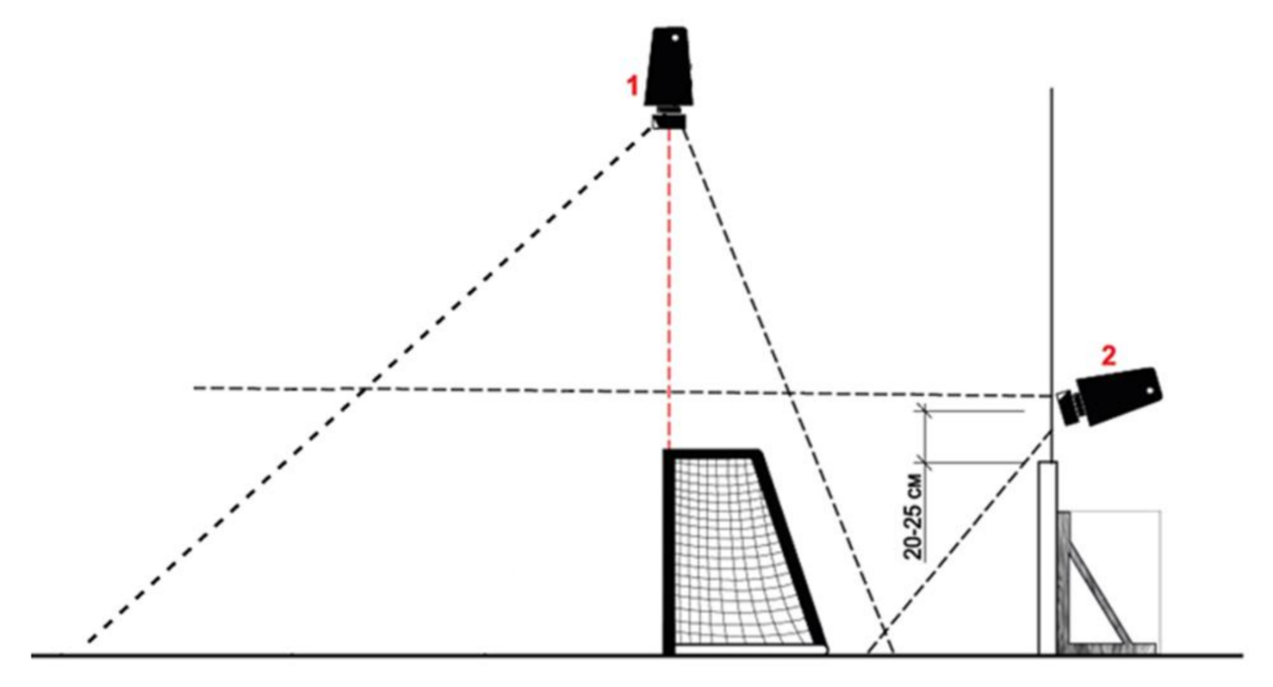

4. Изображение с камеры над воротами:

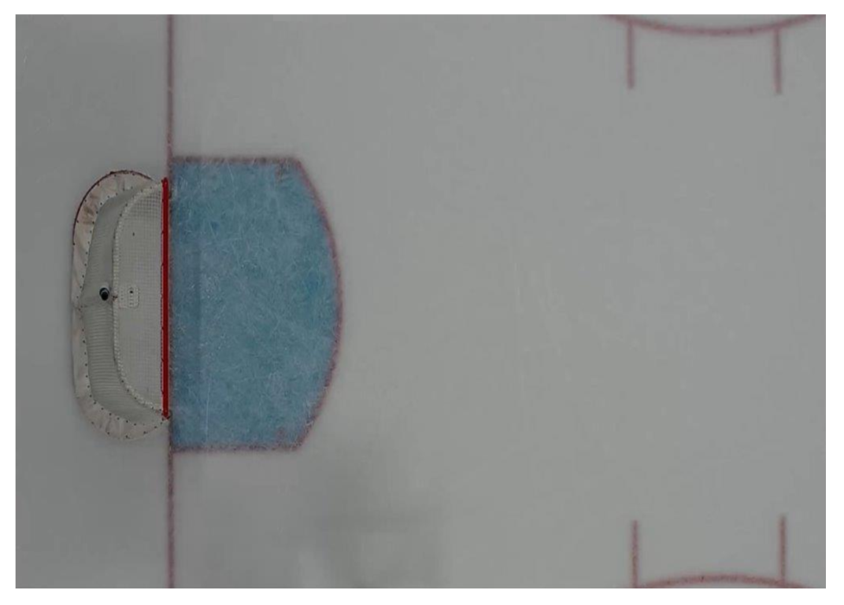

5. Изображение с камеры за воротами:

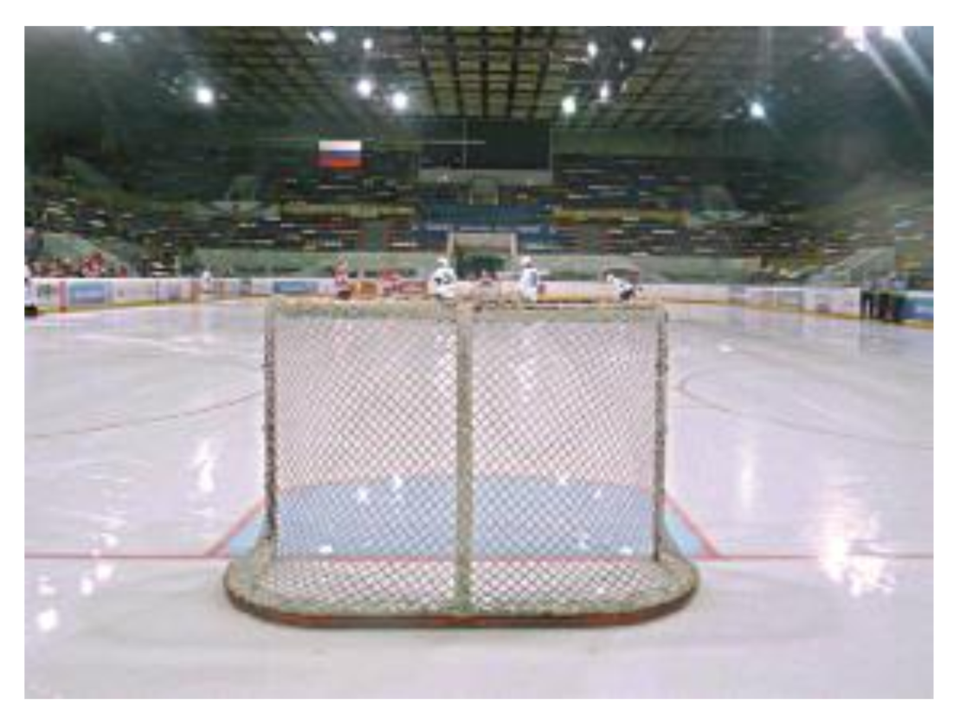

**Подписи сторон:**

От Заказчика От Подрядчика

______________/__________/ ______________/__________/

**Приложение № 3 от «_____» _________ 20 __ г.  
к Договору поставки (с монтажом) № _____ от «_____»__________20__ г.**

**Смета на выполнение работ**

Место для ввода текста.

**Подписи сторон:**

От Заказчика От Подрядчика

______________/__________/ ______________/__________/

**Приложение № 4 от «___» _________ 20 __ г.**

**к Договору поставки (с монтажом) № _____ от «___»__________20__ г.**

**ФОРМА**

АКТ СДАЧИ-ПРИЕМКИ РАБОТ №____________

к Договору поставки (с монтажом) № __________ от «___» __________20__г.

<г. ______________> <«___» ______ 20__ г.>

Ассоциация «Хоккейный клуб «Авангард», именуемая в дальнейшем «Заказчик», в лице _______________________________, действующего на основании ___________________, с одной сторона и ___________________________, именуемое в дальнейшем «Подрядчик», в лице _______________________________, действующего на основании ___________________, с другой стороны, составили настоящий Акт сдачи-приемки работ к договору поставки (с монтажом) №______ от «___» ____________ 20___ г (далее – Договор) о нижеследующем:

1. Подрядчик выполнил работы в соответствии с Техническим заданием, утвержденным Сторонами в Приложении №2 к Договору:

|  |  |  |  |  |  |
| --- | --- | --- | --- | --- | --- |
| № | Наименование работ | Количество, шт. | Стоимость за единицу измерения, руб. (с НДС/без НДС) | Общая стоимость, руб.  (с НДС/без НДС) | Принято/  не принято (основания) |
|  |  |  |  |  |  |
|  |  |  |  |  |  |
|  |  |  |  |  |  |
|  |  |  |  | Итого: |  |

1. Заказчик принял работы в объеме, указанном в пункте 1 настоящего Акта.
2. Общая стоимость принятых работ, включая вознаграждение и расходы Подрядчика составляет ____________ (_______________) рублей, НДС не облагается в соответствии с _________", либо "в т.ч. НДС по ставке ___% - ______ руб.", либо "кроме того НДС по ставке___% - __________ руб.".
3. Работы оказаны полностью и в срок, указанные в Договоре, Заказчик претензий по объему/качеству/ срокам выполнения работ не имеет.

<Заказчик имеет следующие претензии по объему/качеству/срокам выполнения работ>

__________________________________________________________________________________________________________________________________________________________________

1. Заказчик обязуется оплатить оказанные работы в порядке и сроки, согласно условиям Договора.
2. Настоящий Акт составлен в 2-х экземплярах, один из которых хранится у Подрядчика, а другой у Заказчика.

ПОДПИСИ СТОРОН:

|  |  |
| --- | --- |
| От Заказчика  <____________ /__________/> | От Подрядчика  <____________ /__________/> |

**ФОРМА СОГЛАСОВНА**

|  |  |
| --- | --- |
| Заказчик  ________________/______________/  М.П. | Подрядчик  ___________________/______________/  М.П. |

1. *если на Работы законодательством Российской Федерации установлены обязательные требования, обеспечивающие их безопасность для жизни, здоровья потребителя, окружающей среды и предотвращение причинения вреда имуществу потребителя, соответствие Работ указанным требованиям подлежит обязательному подтверждению в порядке, предусмотренном законом и иными правовыми актами.*